惠州市惠城区芦洲镇卫生院2026年公开招聘
编外人员报名表
姓 名 | 刘婷 | 性 别 | 女 | 籍 贯 | 广东 | 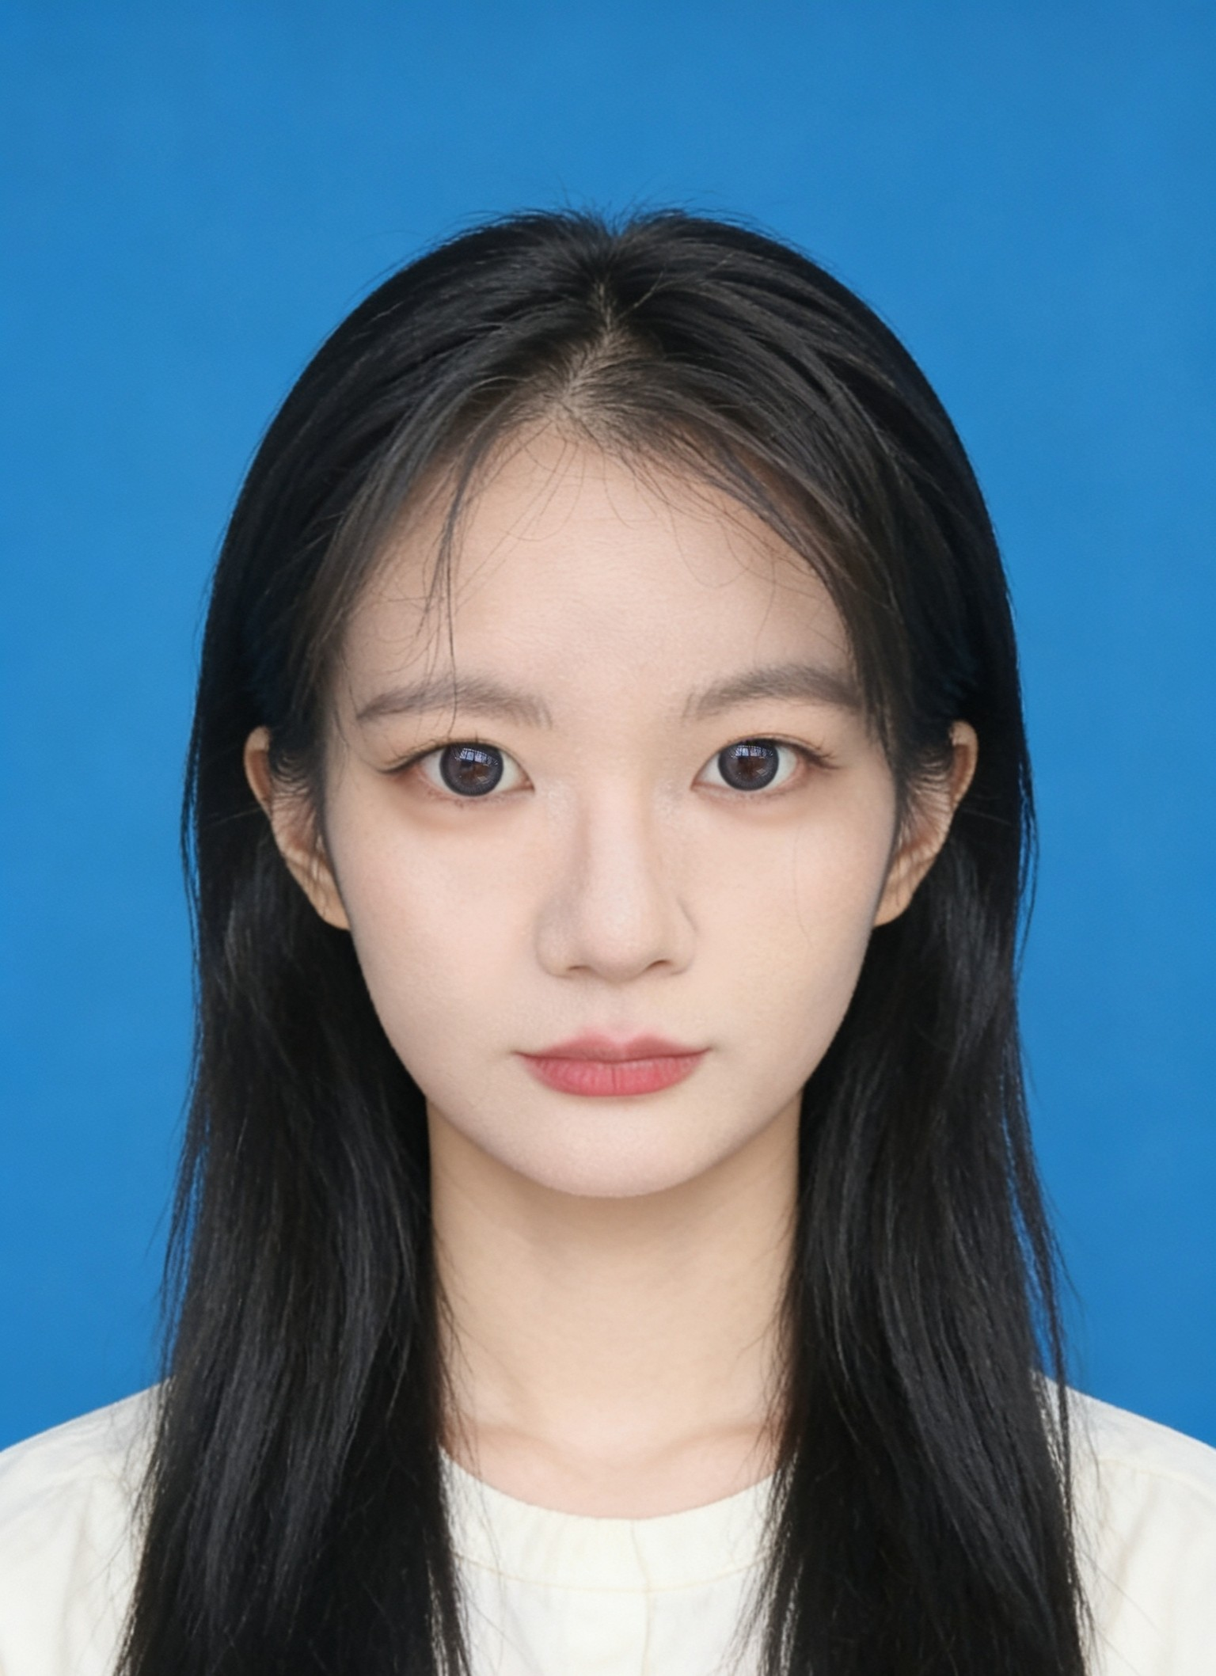
民 族 | 汉 | 出生年月 | 1999.7 | 婚姻状况 | 未婚
身份证号 | 441502199907062386
现住地址 | 广东省惠州市惠城区水口街道中心村中达二街
联系电话 | 13126358503 |  |  | 应聘岗位 | 医师
毕业院校、时间及专业 | 湖北职业技术学院  2021.06  临床医学 |  |  | 最高学历学位 | 全日制大专
职称资格 | 执业助理医师 |  |  | 资格证号 | 202544210441502199907062386
个  人  简  历 | 本人为临床医学专业，系统学习专业理论知识，具备扎实的医学理论基础与临床实践能力。  曾在三级医院实习，协助上级医师完成查房、病例讨论、诊疗方案制定；并于惠州恒康门诊工作两年，熟练掌握常见病、多发病的诊断与治疗。  工作严谨细致、责任心强，沟通耐心温和，热爱医疗事业，医德端正，责任心强，对待患者耐心细致，具备良好的职业素养与独立工作能力。  希望加入惠城区芦洲镇卫生院，在基层医学岗位上发挥专业优势，为群众提供安全、合理、便捷的医疗服务，认真履职，为基层医疗卫生事业贡献力量。
诚信声明 | 兹保证以上所填信息属实，且符合招聘岗位要求，如有不实，愿承担相应责任。  本人签名： 刘婷 2026 年 3 月 11日
资格审核 | 本人已认真审查本报名表，并根据招考公告和职位要求对报考人员进行审查，愿意对上述审查意见负责。  审查人员签名： 年 月 日

